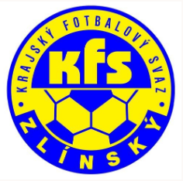
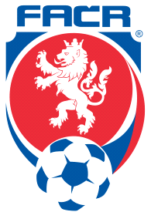
ZLÍNSKÝ KRAJSKÝ FOTBALOVÝ SVAZ
Hradská 854, 760 01 ZLÍN
___________________________________________________________________________

Zápis z komise rozhodčích č.3 - 2019/2020

Přítomni:
Volek Stanislav, Lysák Václav, Mrázek Petr

Omluven:
Ogrodník Vlastimil

Termín a místo:
8. 10. 2019 ve Zlíně od 16:00 hodin

Program:
- Kontrola videí z KP
- Kontrola ZoU
- Zimní seminář
- WS předsedů KR
- IR a FIR
- Program Mentor - Talent
- Různé

- Kontrola videí z KP (6. kolo, 7. kolo, 8. kolo, 9. kolo) – KR se shodla, že situace z těchto utkání jsou ze strany R bez větších nedostatků, včetně popisů přestupků v ZoU.

- KR není spokojena s kontrolou ZoU ze strany R a apeluje na R, aby ZoU detailněji kontrolovali (jak před, tak i po utkání)

- KR není spokojena s ustrojením R na utkání. KR upozorňuje R, aby dodržovali nastavená pravidla. V případě nedodržení, budou tito R sankciováni.

- Zimní seminář se uskuteční 22. – 23.2. na Hotelu Garni ve Zlíně.

- P. Mrázek KR seznámil s výstupy z workshopu předsedů KR, konanou dne 21.9.2019 v Němčicích.

- KR navrhuje na IR (instruktor R) P. Mrázka a na FIR (fyzický instruktor R) J. Koláčka a A. Slováčka.

- KR odsouhlasila dvojice pro program Mentor – Talent následovně:

Dorotík – Volek
Prokůpek – Prokop
Pospíšil – Lysák
Svoboda - Vlčnovský

- Různé
Interpelace členů KR

Zapsal: Mgr. Vlastimil Ogrodník Kontroloval: Volek Stanislav - předseda KR

